APPLICATION LIBRE SERVICE WEB D’OCTOPUS

Accéder au libre service web d’Octopus
Aller sur le site https://www.octopus-itsm.com/Sites/CegepLimoilou/Web/Login.aspx

S’inscrire au service
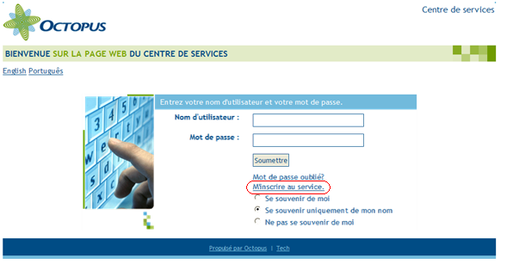
Afin de pouvoir utiliser le service, il est nécessaire de s’y inscrire. Cette procédure est simple mais elle est obligatoire.
Pour ce faire, vous devez tout d’abord cliquer sur M’inscrire au service.

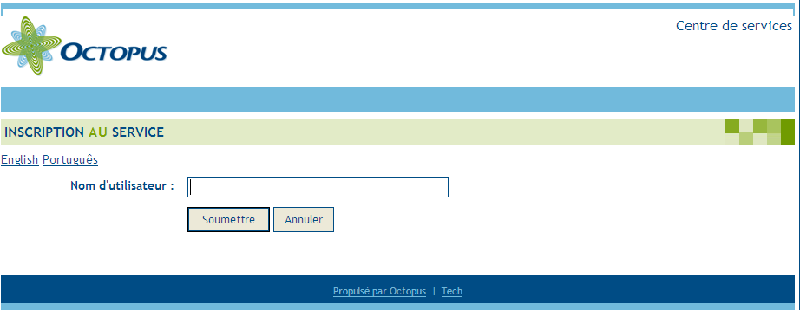
Ensuite, dans la case Nom d’utilisateur, vous devez inscrire le code réseau que vous utilisez pour vous connecter à votre ordinateur.

Si vous n’utilisez pas le même nom d’utilisateur, le système ne retrouvera pas vos informations et vous ne pourrez vous inscrire au service. Vos obtiendrez alors à l’écran le message suivant :
Il est donc obligatoire d’entre votre nom d’utilisateur réseau. Si votre code est reconnu par Octopus, vous verrez apparaître à votre écran la fenêtre qui suit :
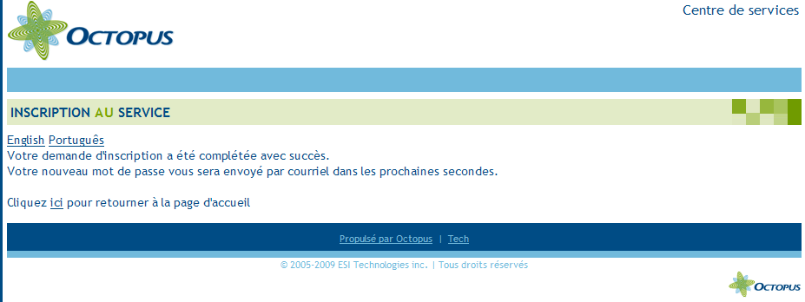
Une fois que cette fenêtre sera à votre écran, vous recevrez un courriel confirmant votre mot-de-passe.
Lorsque vous aurez reçu la confirmation, vous serez prêts à utiliser l’application libre service web. Pour ce faire, vous devez retourner sur la page d’accueil de l’application libre service web à l’adresse suivante : https://www.octopus-tsm.com/Sites/CegepLimoilou/Web/Login.aspx. Vous pourrez alors entrer votre nom d’usager et le mot de passe que vous aurez reçu par courriel. Il est possible que votre mot-de-passe comporte des caractères spéciaux.
Si tel est le cas, nous vous suggérons de faire un copier de votre mot de passe et à l’endroit où vous devez l’entrer sur la page d’accueil, faire un coller. Vous pourrez le changer dès votre première utilisation.
Une fois connecté, vous pourrez mettre à jour vos informations :
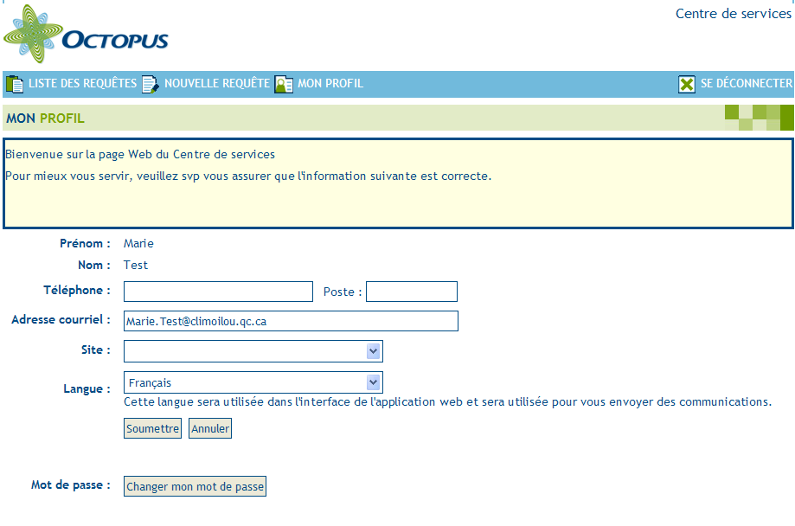
Pour enregistrer vos changements, vous devez cliquer sur
Listes des Requêtes
Pour voir toutes vos demandes en cours ainsi que celles qui ont été fermées dans le dernier mois, vous devez cliquer sur .
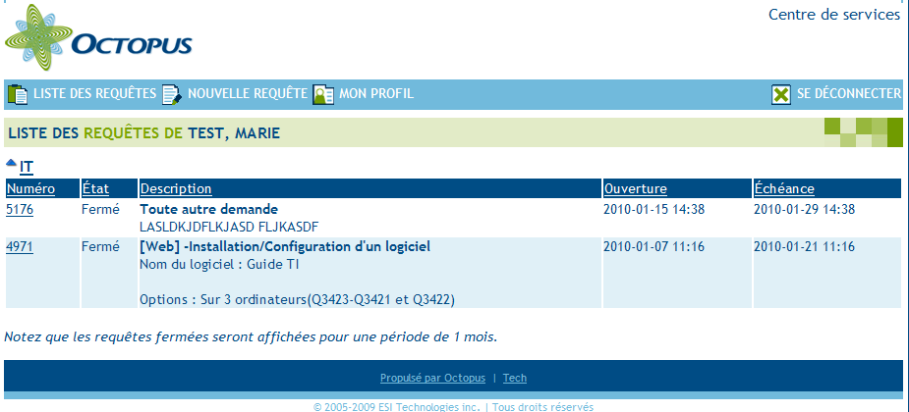

Créer une nouvelle demande
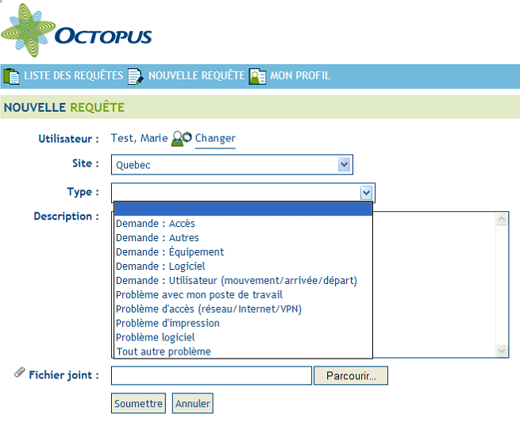
L’interface vous permet de créer une nouvelle demande. Nous vous invitons à parcourir les différents types de demandes que vous pouvez nous soumettre afin de pouvoir trouver ce dont vous avez besoin.

Il est IMPORTANT d’entrer toutes les informations demandées (numéro de local, campus, nom du logiciel, etc.). Vous pouvez même en donner plus!
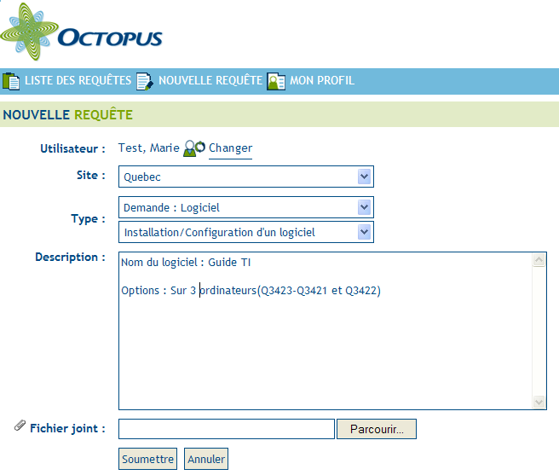
Il vous est également possible de faire une demande pour un autre utilisateur en cliquant sur « Changer » à la droite de votre nom d’utilisateur. Par exemple, faire la demande pour un collègue que son ordinateur n’a pas accès au réseau ou encore un enseignant qui a besoin de soutien dans un laboratoire…

Vous pouvez également joindre un fichier, par exemple, un imprime-écran du message d’erreur. Plus vous nous fournissez d’information et plus cela simplifie notre investigation donc un temps de résolution normalement plus rapide!

Une fois que vous aurez cliqué sur « Soumettre », une nouvelle fenêtre apparaitra pour vous confirmer que votre requête a bien été créée et vous aurez alors le numéro de celle-ci.
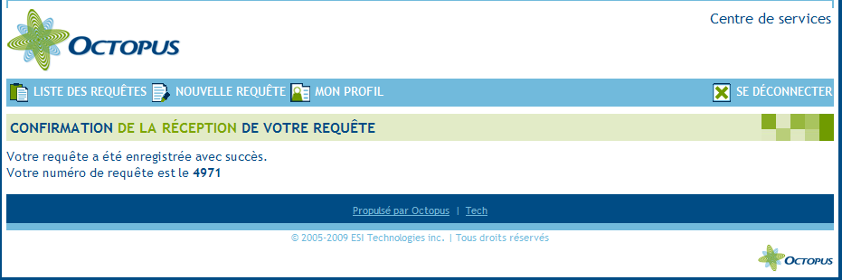

Ajouter des commentaires
Si vous voulez ajouter des commentaires à votre demande, que se soit pour donner plus d’information au technicien ou encore pour poser une question concernant votre demande, vous pouvez utiliser ce nouvel outil.
Pour ce faire, vous devez tout d’abord faire afficher la liste de vos demandes.
Ensuite, vous devez cliquer sur le numéro de la demande pour laquelle vous voulez ajouter des informations. Vous verrez apparaître à l’écran tous les détails de votre demande :
- Son état
- Sa date d’ouverture
- Sa date d’échéance
- Le détail de vos commentaires
- Les commentaires du technicien
Dans le bas de cet écran, vous retrouverez une boîte « Message » vous permettant de faire les ajouts que vous désirez. Vous pouvez également à cette étape ajouter des fichiers joints.
Pour soumettre vos changements, vous devez cliquer sur 

